Hướng dẫn đăng ký sử dụng Office 365 cho ứng dụng

Bước 1: Truy cập vào trang Portal Azure :

<https://azure.microsoft.com/en-in/account/>

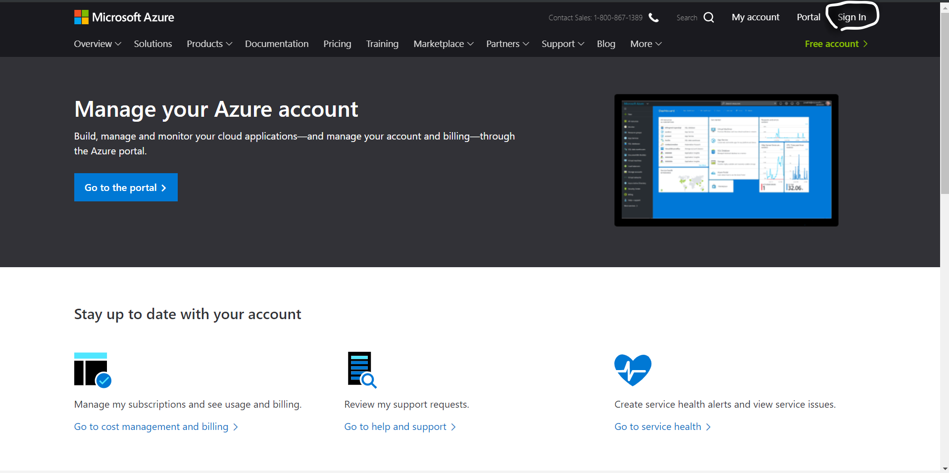

Sau đó đăng nhập bằng một tài khoản nào đó của Microsoft.

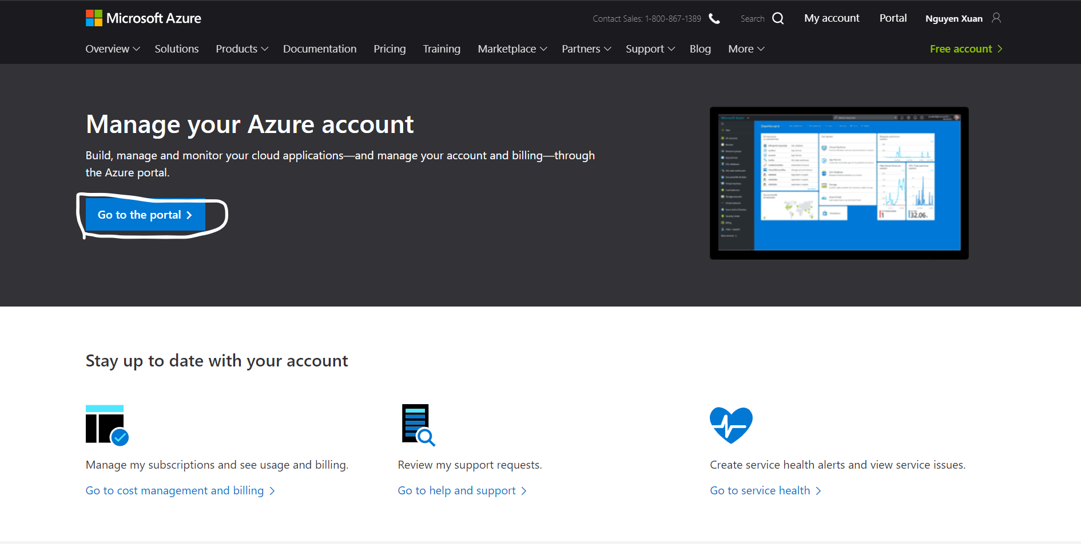

Click vào **Go to the portal** để sang trang quản lý.

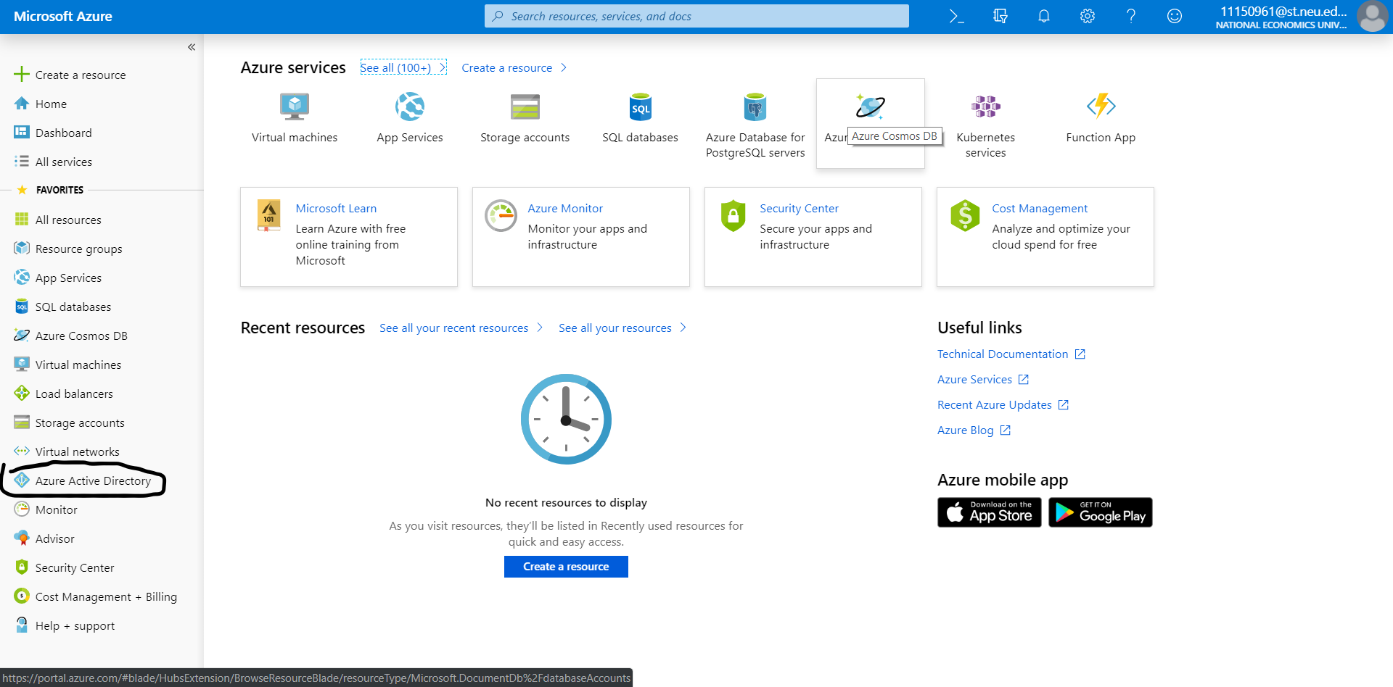

Sau đó Click vào **Azure Active Direcctory** để vào **Dashboard**

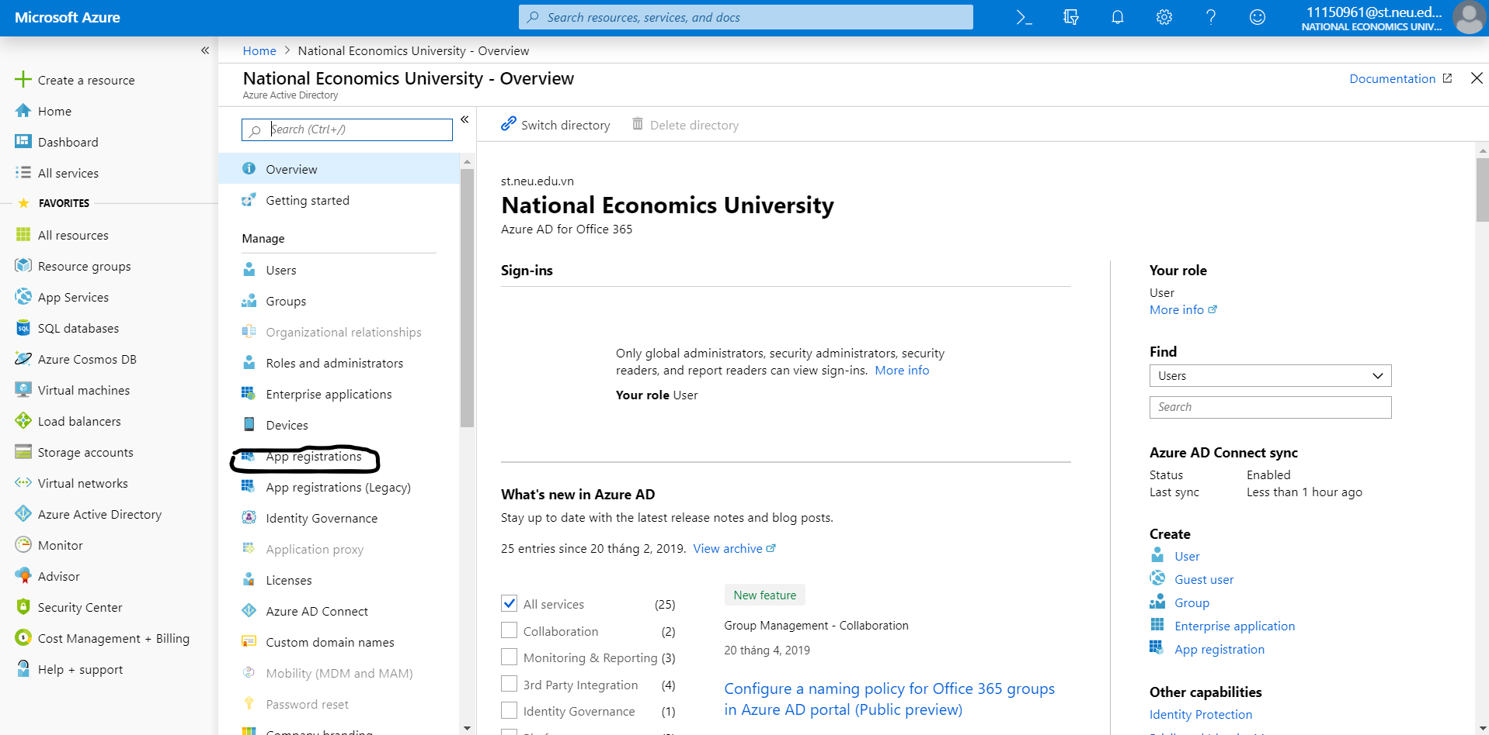

Click vào **App Registrations**

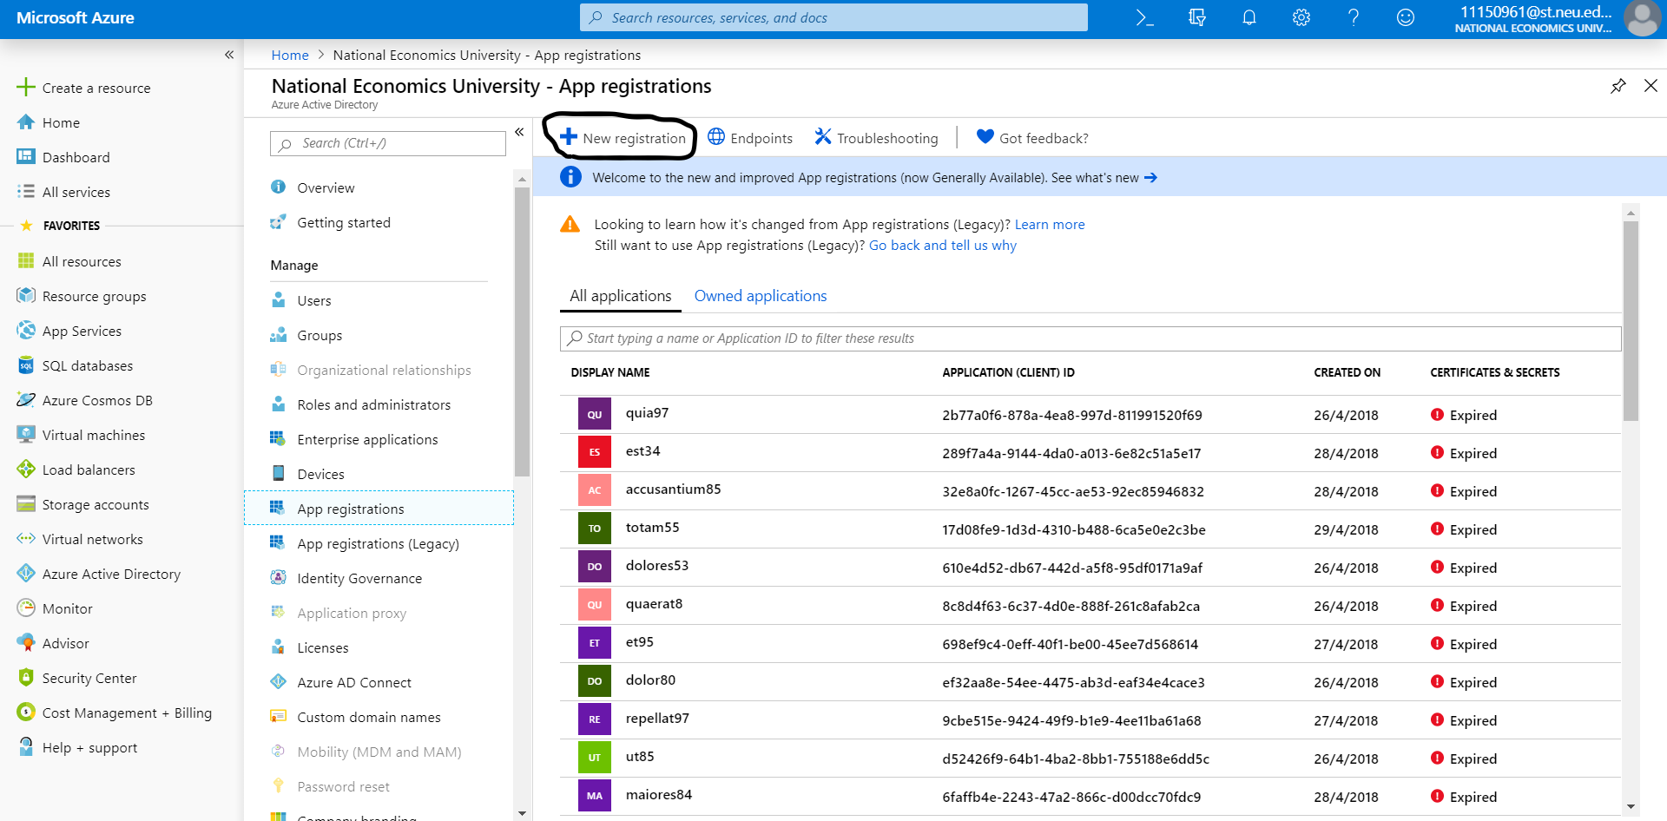

Click New registration và điền thông tin ứng dụng

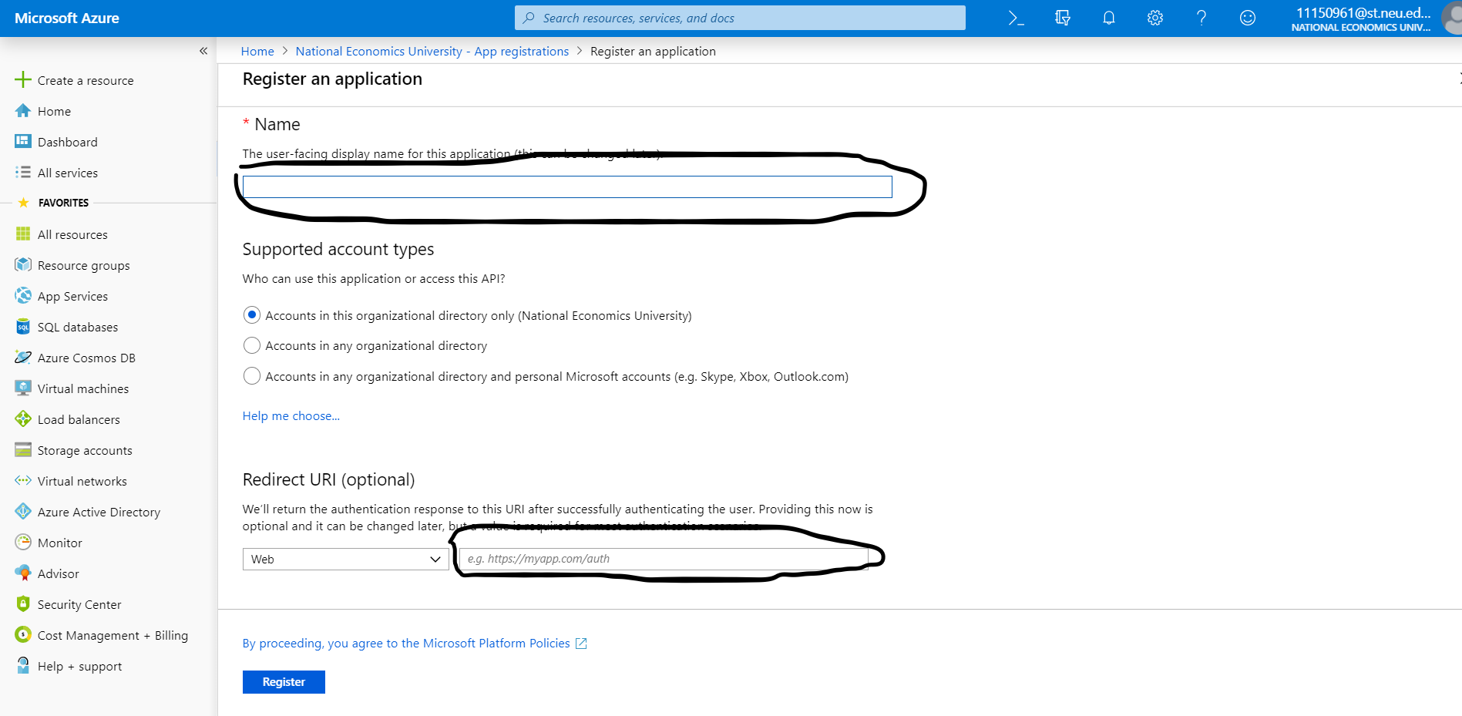

Ta điền tên bất kỳ và đường dẫn của ứng dụng. Ví dụ : <http://localhost:56230/>

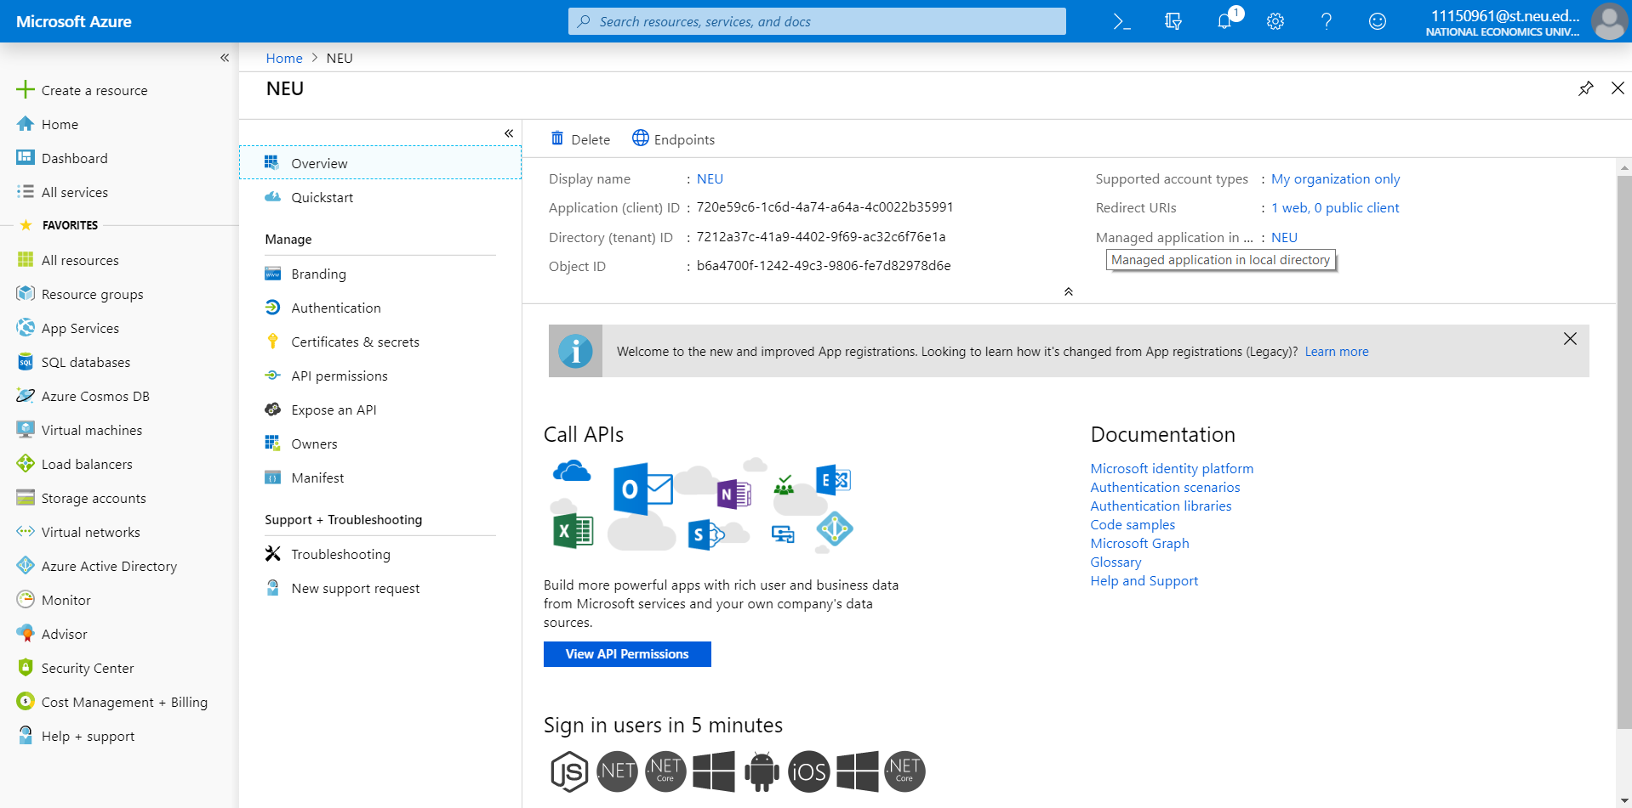

Đăng ký thành công.Sau đó ta sửa thông tin **value** của 4 dòng trong AppSetting.config

Dòng đầu tiên ta có key là **ClientId,** ta thay **value** thành giá trị của **Application (client) ID** như hình bên trên.

Đông thời thay **Value** của **RedirectUrl** thành đường dẫn của ứng dụng( Trang chủ)

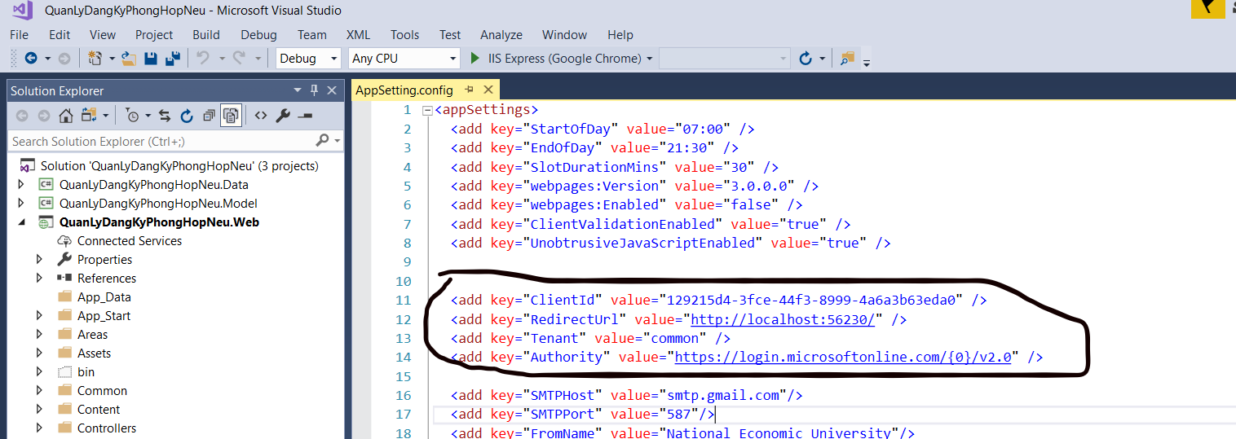

Tiếp đó, ta Click vào link ở bên phải **Redirect URIs** như hình bên dưới

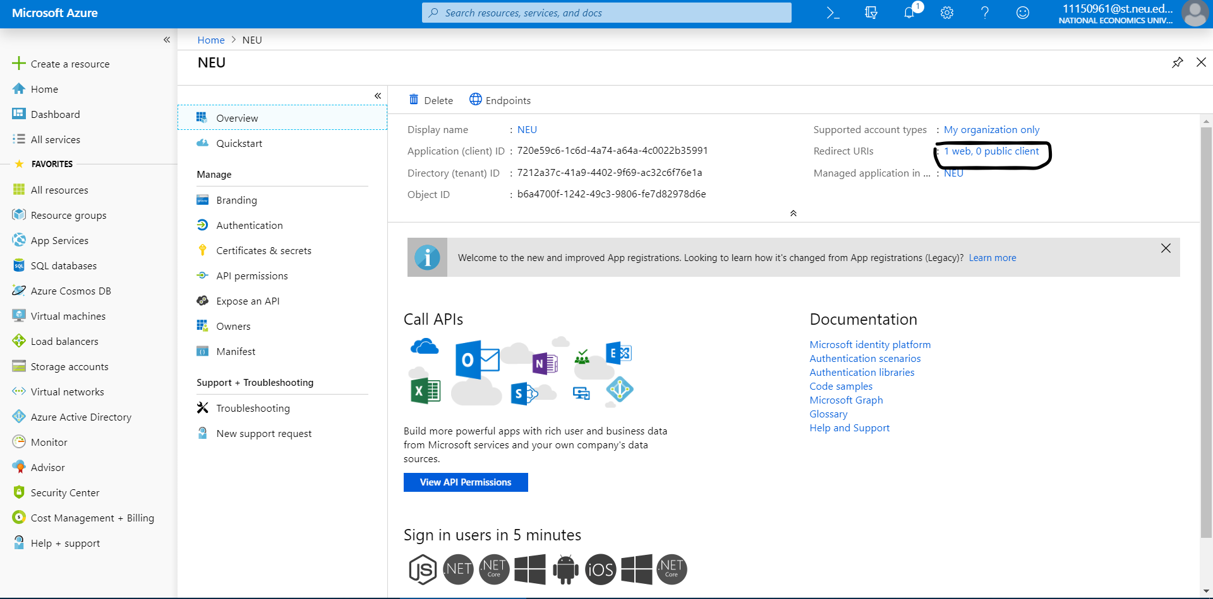

Ta Chọn vào 2 phần **Access Token** và **ID Tokens** sau đó ấn Save để lưu thay đổi

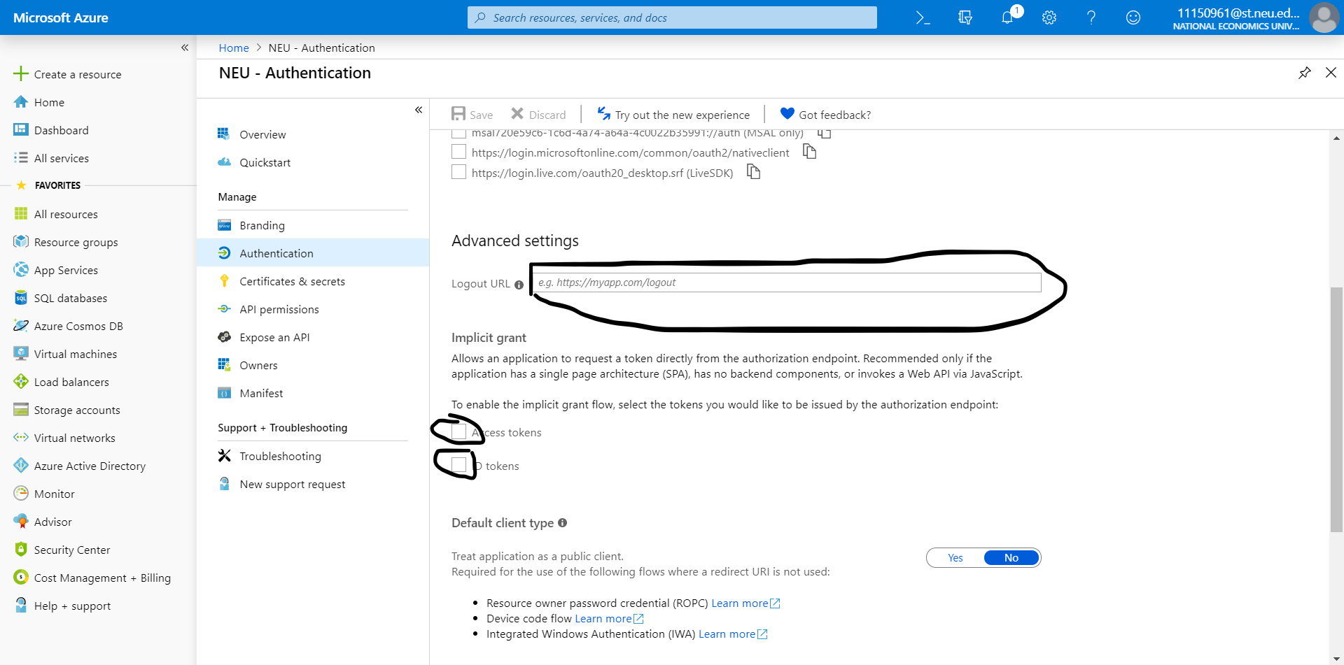

Kết thúc, ta quay trở lại ứng dụng và bây giờ có thể đăng nhập thông qua tài khoản Office 365.